Белорусский государственный технологический университет

Кафедра Информационных Систем и Технологий

**Курс «Операционные системы и системное программирование»**

**Лабораторная работа 1. РАБОТА С КОМАНДАМИ DOS**

Выполнил: Чаевский А. В.

ФИТ 3 курс 4 группа

Минск 2018

|  |  |  |
| --- | --- | --- |
| 1. | сopy D:\samples\*.txt D:\temp\ | Скопировались все файлы, имеющие расширение txt |

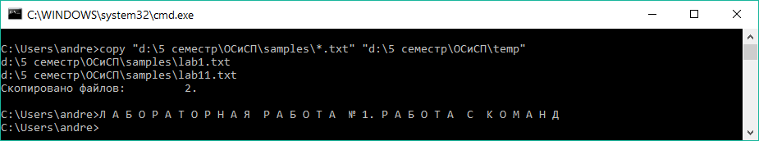

|  |  |  |
| --- | --- | --- |
| 2. | сopy /-y D:\samples\*.txt  D:\temp\ | В результате копирования файла, который уже существует в конечной папке, появился запрос на подтверждение перезаписи файла |

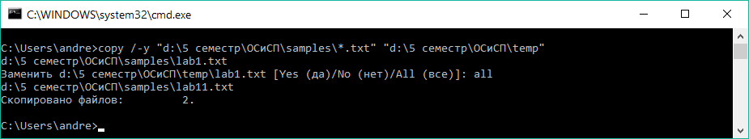

|  |  |  |
| --- | --- | --- |
| 3. | сopy D:\samples\file.txt D:\temp\copy-1.txt | Был создан дубляж файла file.txt, но с другим именем |

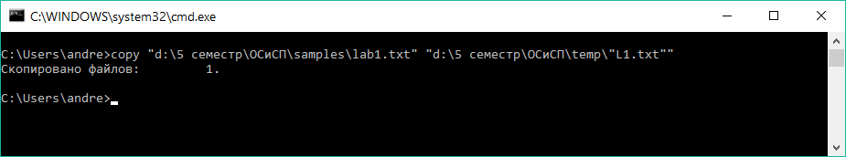

|  |  |  |
| --- | --- | --- |
| 4. | сopy D:\samples\file.txt + D:\samples\gert.txt D:\temp\ merged.txt | Объединили два текстовых (txt) файла в один файл с именем D:\temp\merged.txt |

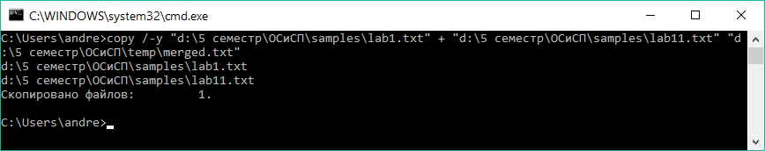

|  |  |  |
| --- | --- | --- |
| 5. | copy Con D:\temp\text.txtC` | Ввели фрагмент текста с клавиатуры (**Con**) в текстовый файл, нажали **Ctrl+Z** |

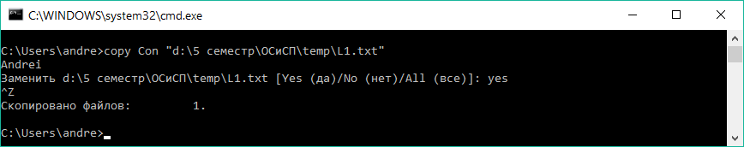

|  |  |  |
| --- | --- | --- |
| 6. | сopy D:\samples\text.txt + Con D:\temp\new.txt | Добавили несколько строк с клавиатуры в конец текстового файла, нажали **Ctrl+Z** |

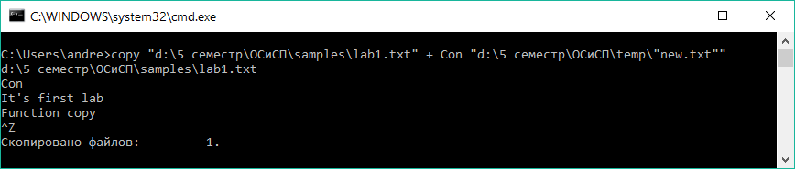

Xcopy

|  |  |  |
| --- | --- | --- |
| 1. | Xcopy D:\temp C:\New\ /s /e /h /-y | Скопировали все файлы и подкаталоги, включая пустые и скрытые (/h) на другой локальный диск. При этом инициировали запрос на подтверждение перезаписи (/-y) |

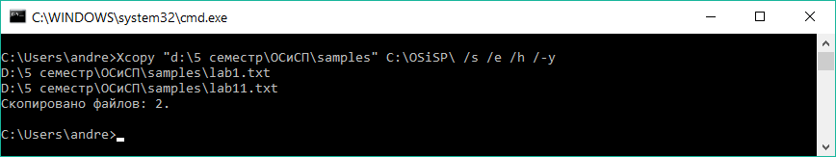

|  |  |  |
| --- | --- | --- |
| 2. | Xcopy D:\temp C:\New\ /e | Скопировали дерево каталогов, включая пустые |

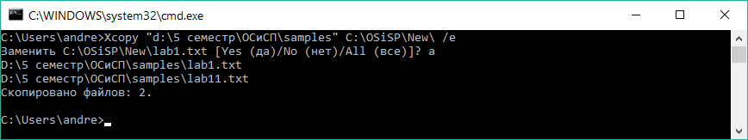

|  |  |  |
| --- | --- | --- |
| 3. | Xcopy C:\New1 D:\temp\ /k /a | Скопировали все файлы с атрибутами «архивный» (/a) и «только для чтения» (/k) с сохранением этого атрибута для файлов-*результатов*, в d:\Temp\ |

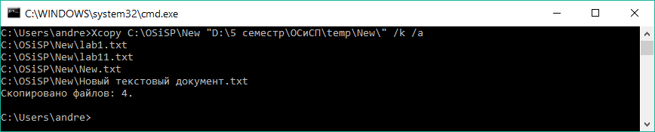

|  |  |  |
| --- | --- | --- |
| 4. | Xcopy D:\temps C:\News\ /l /d:10-09-2007 /s /e | Скопировали все файлы, а также подкаталоги с датой позднее определенной. Отобразили список файлов в процессе копирования (/l) |

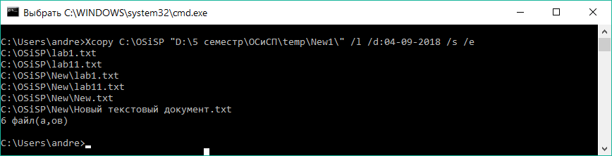

Move

|  |  |  |
| --- | --- | --- |
| 1. | сopy D:\Temp\1.txt D:\Temporary\  сopy D:\Temp\2.txt D:\Temporary\  сopy D:\Temp\3.txt D:\Temporary\  сopy D:\Temp\4.txt D:\Temporary\  сopy D:\Temp\5.txt D:\Temporary\ | Скопировали пять текстовых файлов в D:\Temporary\ |

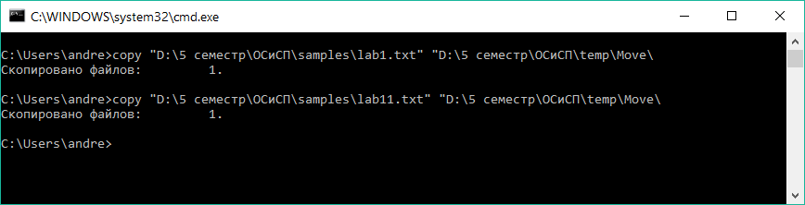

|  |  |  |
| --- | --- | --- |
| 2. | Move /-y D:\Temporary\*.txt D:\Temp\ | Переместили скопированные файлы, заданные путем D:\Temporary\, обратно в место *источника*. При этом инициировали вывод запроса на подтверждение перезаписи (/-y) |

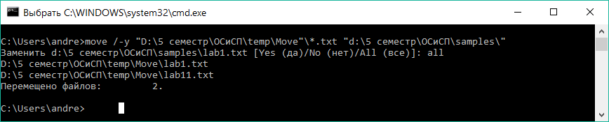

Replace

|  |  |  |
| --- | --- | --- |
| 1. | сopy D:\1.txt D:\Temp\First\  сopy D:\2.txt D:\Temp\First\  сopy D:\3.txt D:\Temp\First\  сopy D:\1.txt D:\Temp\Second\  сopy D:\2.txt D:\Temp\Second\  сopy D:\3.txt D:\Temp\Second\ | Скопировали три текстовых файла в два каталога - *назначения*, заданные путями d:\Temp\First\ и d:\Temp\Second\ |

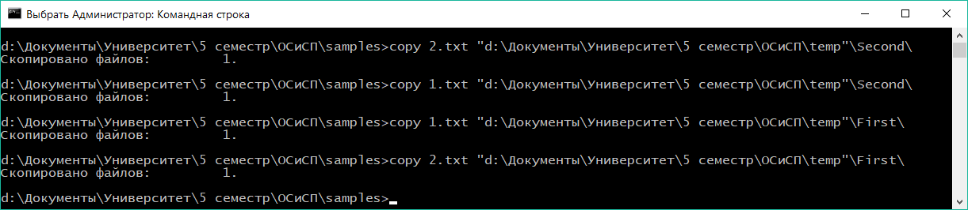

|  |  |  |
| --- | --- | --- |
| 2. | Replace D:\Temp\First\*.txt D:\Temp\Second /p | Заменили файлы в каталоге - *назначения* d:\Temp\ Second файлами, расположенными в каталоге - *источнике* d:\Temp\First\, осуществив подтверждение замены (/p) |

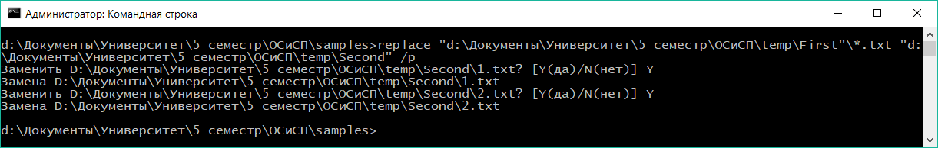

|  |  |  |
| --- | --- | --- |
| 3. | Replace D:\Temp\First\*.txt D:\Temp\Second /p /u | Заменили файлы с более ранней датой модификации (/u) и путем - *назначения* d:\Temp\Second\ файлами, расположенными в каталоге - *источнике* d:\Temp\First\ |



|  |  |  |
| --- | --- | --- |
| 4. | Attrib +r D:\Temp\First\3.txt  Attrib +r D:\Temp\Second\3.txt  Replace D:\Temp\First\3.txt D:\Temp\Second /p /r | Активировали атрибут «только для чтения» (+r) у третьего по порядку файла в каталогах d:\Temp\First\ и d:\Temp\Second\. Заменили третий по порядку файл в каталоге - *назначения* d:\Temp\Second\ файлом, расположенным в каталоге - *источнике* d:\Temp\First\ |

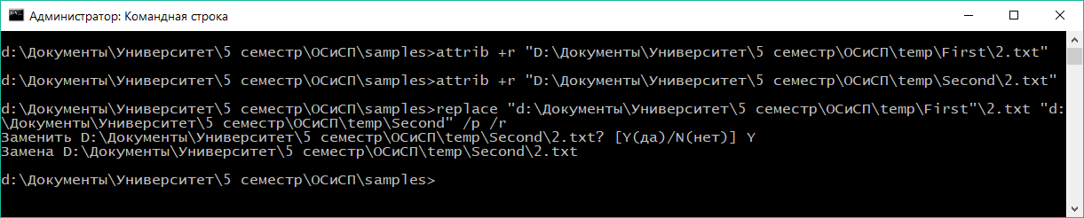

Rename

|  |  |  |
| --- | --- | --- |
| 1. | Copy D:\1\1.txt D:\Temp\  Copy D:\1\2.txt D:\Temp\  Copy D:\1\3.txt D:\Temp\  Copy D:\1\4.txt D:\Temp\  Copy D:\1\5.txt D:\Temp\ | Скопировали пять файлов с текстовым расширением в d:\Temp\ |

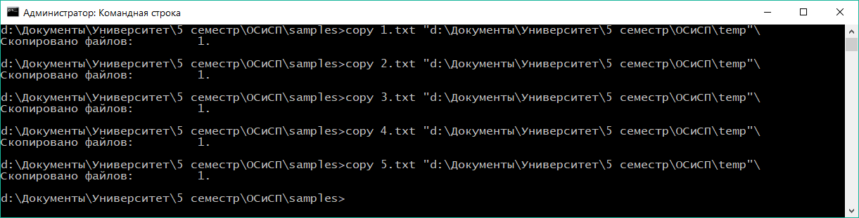

|  |  |  |
| --- | --- | --- |
| 2. | Ren D:\Temp\*.txt *.bmp | Изменили расширение всех скопированных файлов, заданных путем D:\Temp\, на bmp |



|  |  |  |
| --- | --- | --- |
| 3. | Ren D:\Temp\1.txt Renamed.Ren | Переименовали текстовый файл, заданный путем d:\Temp\, в файл с именем Renamed.Ren |

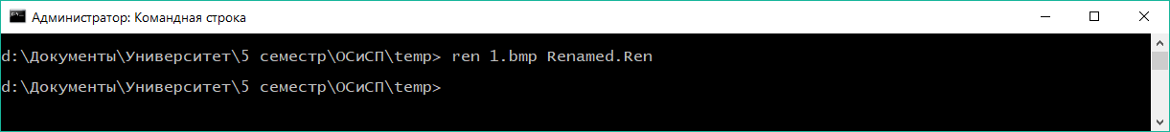

Fc

|  |  |  |
| --- | --- | --- |
| 1. | Fc D:\1.txt D:\2.txt > D:\Result.txt | Сравнили два текстовых файла. Результат сравнения выведен в файл Result.txt |



Del (Erase)

|  |  |  |
| --- | --- | --- |
| 1. | Copy D:\1.txt D:\Temp\ | Скопировали текстовый файл в D:\Temp\ |



|  |  |  |
| --- | --- | --- |
| 2. | Del D:\Temp\1.txt /p | Удалили файл 1.txt из D:\Temp\, запросив подтверждение на удаление |



|  |  |  |
| --- | --- | --- |
| 3. | Del D:\Temp /a:s | Удалили все файлы с атрибутами «Архивный» и «Системный», расположенные в месте, заданном путем D:\Temp\. |



|  |  |  |
| --- | --- | --- |
| 4. | Del D:\Temp\*.txt | Удалили все файлы |

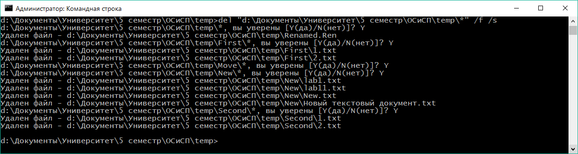

Dir

|  |  |  |
| --- | --- | --- |
| 1. | Dir C:\Windows\ /p /s | Вывели постранично содержимое каталога C:\Windows\, включая вложенные подкаталоги и файлы(/s),  (/p)- пауза после заполнения экрана |

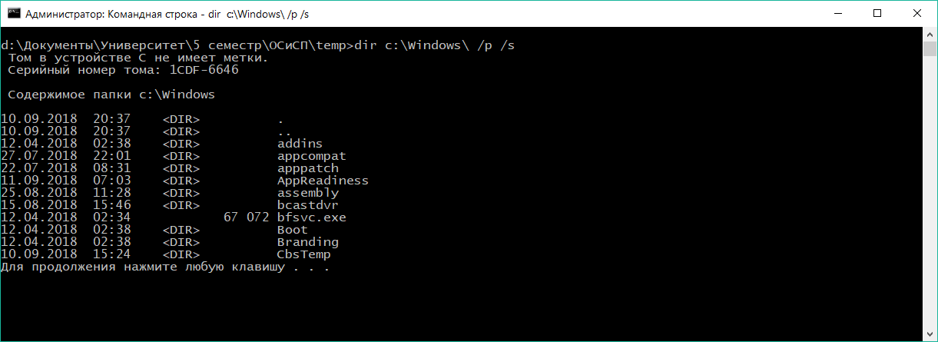

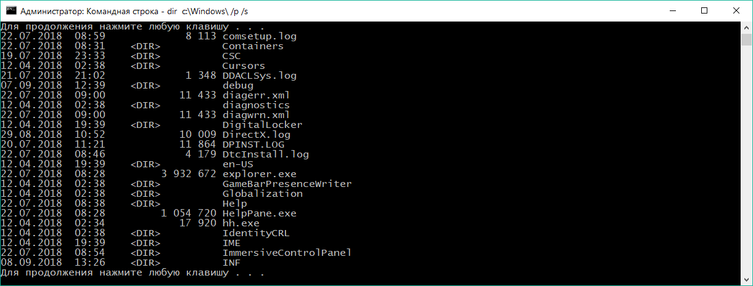

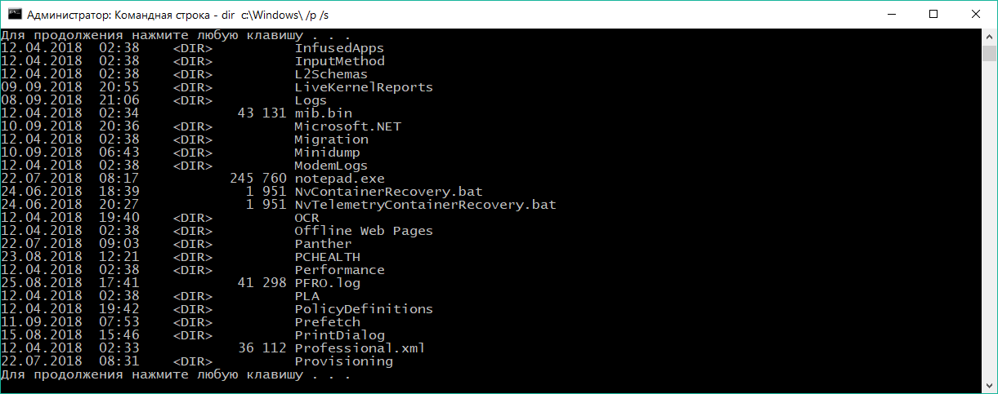

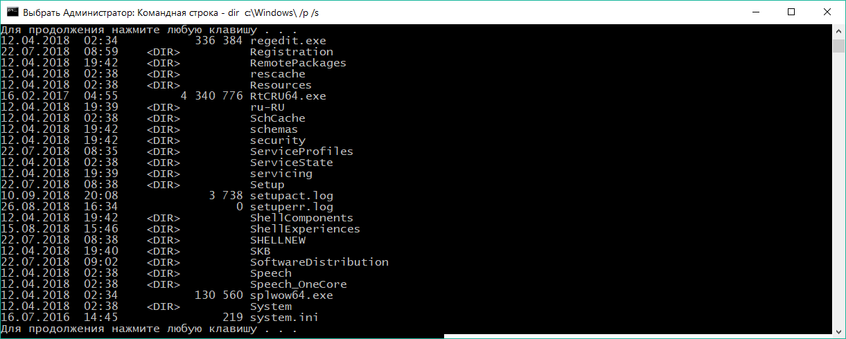

|  |  |  |
| --- | --- | --- |
| 3. | Dir D:\*.doc /w /o:N /s > D:\DocFiles.txt | Вывели все файлы с расширением .doc на локальном диске D: в алфавитном порядке с сортировкой по колонкам(/w). Вывод осуществили в файл DocFiles.txt |



|  |  |  |
| --- | --- | --- |
| 4. | Dir C:\ /a:D /o:N /s >> D:\DocFiles.txt | Вывели все каталоги и подкаталоги на локальном диске C: в алфавитном порядке. Результат добавили в файл DocFiles.txt |



|  |  |  |
| --- | --- | --- |
| 5. | Dir C:\Windows\ /q >> D:\DocFiles.txt | Добавили сведения о владельцах файлов системного каталога C:\Windows\ в файл DocFiles.txt |



|  |  |  |
| --- | --- | --- |
| 1. | Vol A: | Отобразили метку тома, по умолчанию присвоенную 3,5” гибкому диску, находящемуся в накопителе.  Том в устройстве A не имеет метки.  Серийный номер тома: B135-5841 |

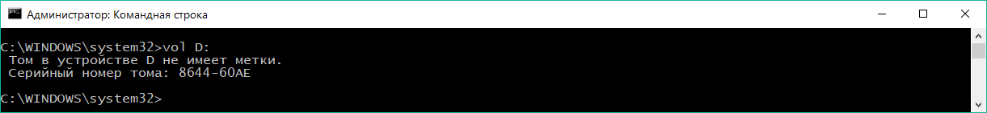

|  |  |  |
| --- | --- | --- |
| 2. | label A: kil | Присвоили новую метку тома 3,5” гибкому диску |



|  |  |  |
| --- | --- | --- |
| 3. | Vol A: | Отобразили новую метку тома.  Том в устройстве A имеет метку kil  Серийный номер тома: B135-5841 |

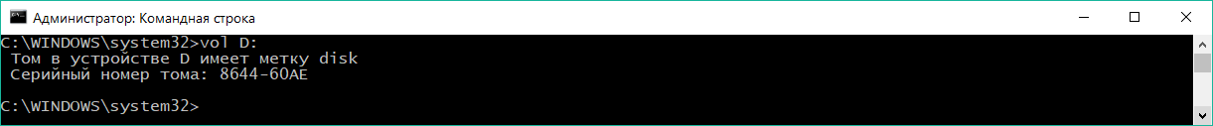

systeminfo > D:\Res.txt & find "BIOS" d:\Res.txt